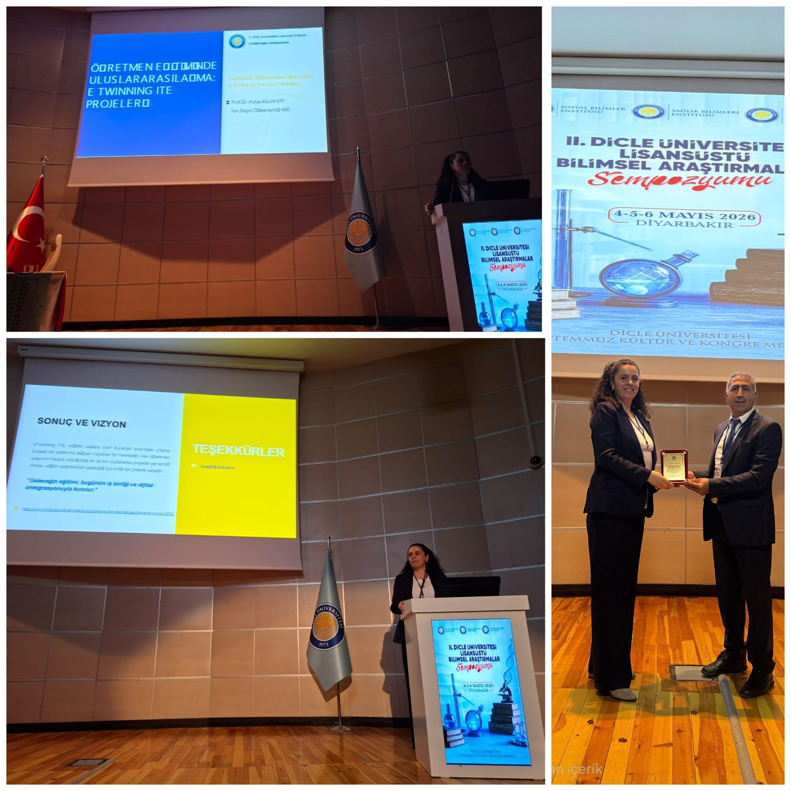

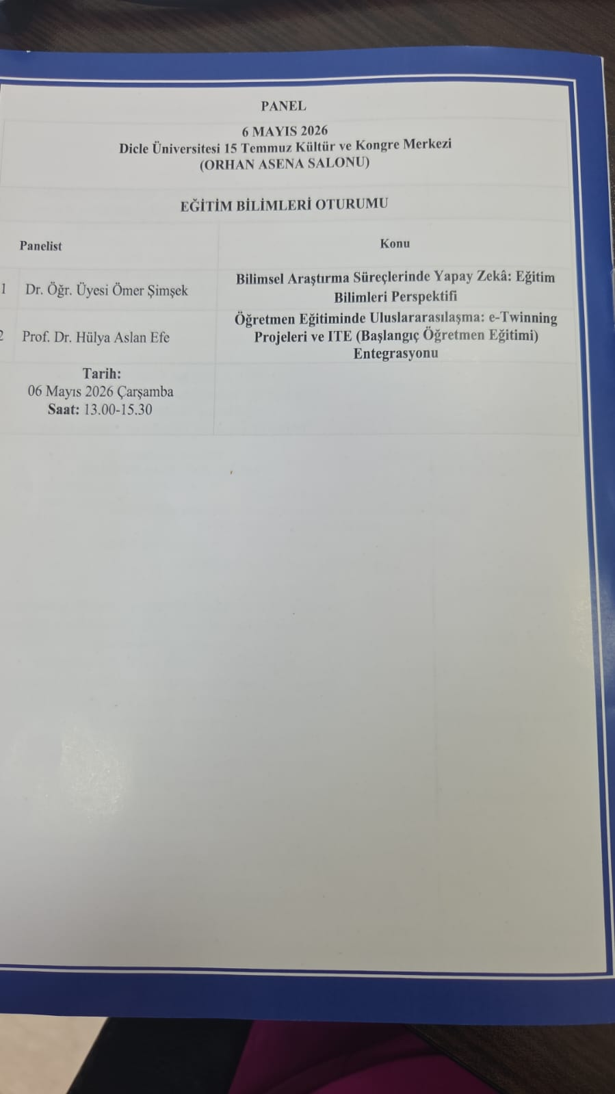

Matematik ve Fen Eğitimi Bölümü öğretim üyesi Prof.Dr. Hülya Aslan Efe Dicle Üniversitesi Eğitim Bilimleri Enstitüsünün düzenlediği II. Lisansüstü Öğrenci Kongresinde çağrılı konuşmacı olarak sunum gerçekleştirdi. "Öğretmen Eğitiminde Uluslararasılaşma: e Twinning ITE Projeleri" başlıklı sunumda e Twinning ITE nin tarihçesini, amaçlarından ve kazanımlarından bahsedildi. Ayrıca bu dönem Prof.Dr. Hülya Aslan Efe'nin yürüttü ve dahil olduğu e Twinning ITE projeleri ile ilgili deneyim paylaşımı yapıldı. Lisans üstü öğrencilerin sürece nasıl dahil olacağım tartışıldı.

